Braas Opal Stand.18/38 RS Unbesch. Modulstütze inkl. Sicherheitspfanne

BMI Deutschland BRAAS

Eigenschaften

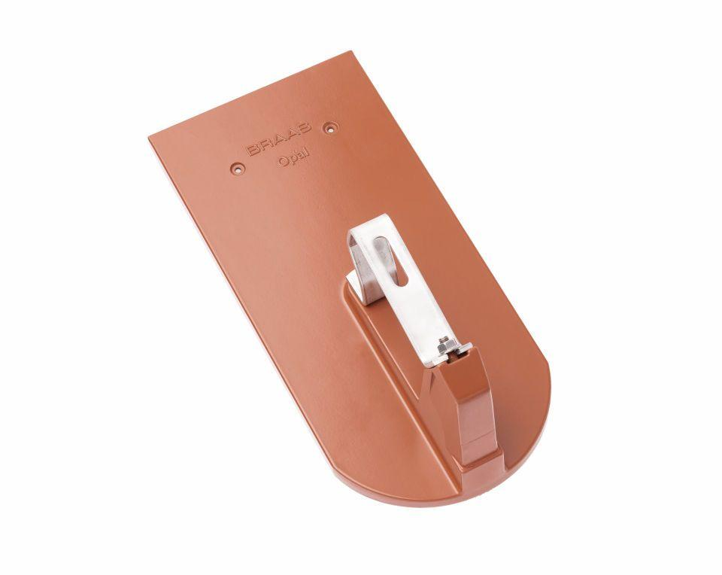

GTIN:

4019503006699

HAN:

07080520

Werkstoff

Aluminium

Breite (mm)

180,00

Höhe (mm)

133,00

Länge (mm)

380,00